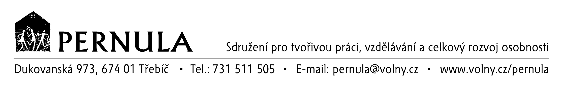

PŘIHLÁŠKA CHOREOGRAFIÍ

Krajská postupová přehlídka dětských skupin scénického tance Třebíč – 14.4. 2007

Název souboru: …………………………………………………………………………………………………

Průměrný věk: …………………………

Vedoucí souboru: ………………………………………………………………………………………………..

Adresa: …………………………………………………………………………………………………………..

Telefon: ……………………………………. E-mail: ……………………………………………………………

Název choreografie: ………………………………………………………………………………………………

Choreograf: ……………………………………………………………………………………………………….

Hudba: …………………………………………………………………………………………………………….

Délka choreografie: ……………………………..

Počet účinkujících: dívky: …………………….. chlapci: ……………………

Doprovod: ženy: ……………………… muži: ………………………

Krátce o choreografii: ……………………………………………………………………………………………

……………………………………………………………………………………………………………………..

……………………………………………………………………………………………………………………..

……………………………………………………………………………………………………………………...



